Памятка №1
Кого можно считать трудным подростком

Рекомендуется при определении трудновоспитуемости учитывать следующие признаки:
- Наличие исходно физической и психической полноценности подростка (в отличие от детей с аномалиями и подлежащих обучению в специальных учреждениях).
- Наличие отрицательных проявлений и отклонений от нормального в нравственном развитии, поведении и учебной деятельности со значительной степенью устойчивости (в отличии от подростков, эпизодически проявляющих отклонения такого порядка).
- Обусловленность этих отклонений недостатками воспитания и особенно отрицательным влиянием неуправляемых факторов (улица, среда).
- Постоянное и устойчивое сопротивление воспитанию.

Таким образом, трудные-это здоровые в физическом и психическом отношении подростки, проявляющие сопротивление воспитанию в следствии наличия значительных по степени устойчивости и разнообразных по форме проявления отклонения в нравственном развитии и поведении, обусловленных недостатками воспитания.

Памятка №2 Советы кураторам групп
Трудный подросток постоянно нуждается в помощи, нужно помочь ему в учебе, выполнении общественного поручения, в выборе любимого занятия, в использовании свободного времени. Помогать и систематически контролировать, опираясь на актив группы. Всесторонне изучать личность подростка, знать его дарования, интересы, увлечения и использовать их в воспитательных целях.
Быть объективным по отношению к трудному подростку, никогда не обвинять его в том, в чем его вина не доказан.
Критика подростка должна быть конкретной, по существу. Критиковать не вообще, а за совершенный поступок, ничего к нему не прибавляя.
Осуждая подростка за поступок, неблаговидное действие, нужно проявлять при этом уважение к личности подростка. Можно сказать: «Ты плохо поступил, ты совершил хулиганский поступок», но не надо говорить: «Ты плохой человек, ты хулиган». Нельзя педагогу в пылу нервного возбуждения дать волю чувствам, изливая их в оскорбительных эпитетах типа: бездельник, лодырь, хам, негодяй. Это отталкивает подростка, озлобляет его и еще более затрудняет процесс общения с ним.
Куратор группы должен всегда быть оптимистом и открыто выражать надежду на исправление трудного подростка, не закрывая перед ним перспективны положительных изменений.
Трудный подросток привыкший к критическим замечаниям в свой адрес, особенно чувствителен к похвале, поощрению своих действий. Поэтому нам всегда надо отмечать попытки сделать что-то хорошее, не оставляя без внимания малейшие сдвиги в лучшую сторону.

Государственное бюджетное профессиональное образовательное учреждение
Самарской области
«Нефтегорский государственный техникум»

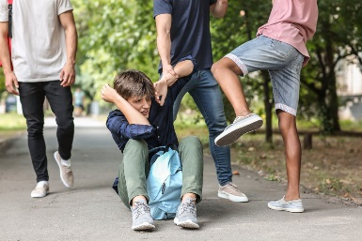

Современные технологии
по педагогической профилактике правонарушений несовершеннолетних
(памятка для педагогов)

г. Нефтегорск

Психолого-педагогические технологии работы с подростками
Слово «риск» означает возможность, большую вероятность чего-либо, как правило, негативного, нежелательного, что может произойти или не произойти. Поэтому когда говорят о подростках группы риска, подразумевается, что они находятся под воздействие некоторых нежелательных факторов, которые могут сработать или не сработать. При этом речь фактически идет о двух аспектах.
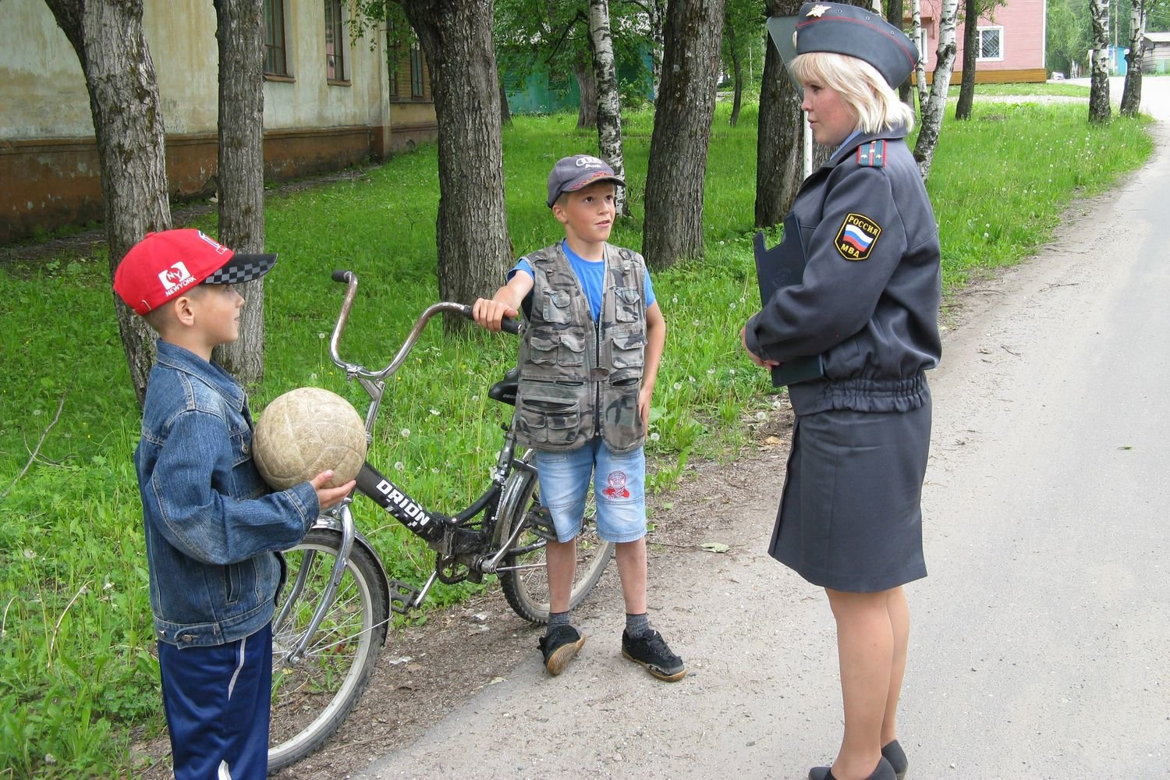
Технология работа с подростками группы риска в группе:
- Выявление и формирование банка данных подростков группы риска;
- Диагностика группы риска (изучение особенностей подростка и выявление его интересов и потребностей, трудностей и проблем, конфликтных ситуаций, отклонения в поведении и определение их причины, отслеживание истоков возникновения конфликтных ситуаций);
- Организация индивидуально-групповой работы в группе с подростками группы риска;
- Взаимодействие с педагогами, психологом и администрацией техникума.
Документы кураторов группы с воспитательной работой:
- Список органов самоуправления.
- План воспитательной работы на учебный год
- Список студентов, состоящих на внутреннем учете техникума, на учете в ПДН/КДН по форме (ФИО студента, дата рождения, домашний адрес, сведения о родителях, сведения за что и когда поставлен на учет, занятость в кружках, секциях
- Социальный паспорт группы.
- Отчетный документ индивидуальной работы с подростком девиантного поведения по форме: дата, форма работы, результат.
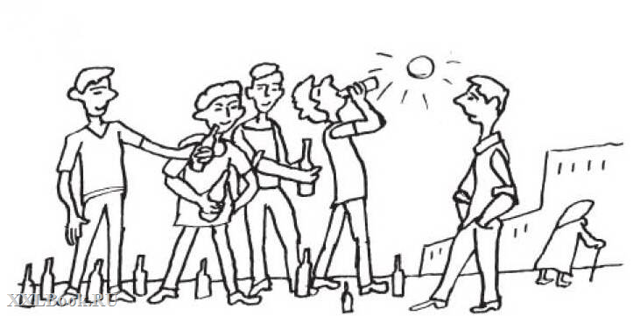

Преступления –это противоправное, виновное, наказуемое, общественно-опасное деяние, посягающее на охраняемые законом общественные отношения и приносящие им существенный вред.
Проступок – это то же противоправное и виновное деяние, но не представляющее большой общественной опасность. Проступки регулируются нормами административного, гражданского, трудового и др. отраслями права.
Правонарушение в форме проступка проявляются у подростков в вызывающей манере поведения, сквернословии, драчливости, мелком воровстве, пьянстве, бродяжничестве.
Мотивация подростков идти на правонарушения
Корыстные правонарушения носят незавершенный подростковый характер, поскольку совершаются из-за озорства и любопытства, не мотивируемой агрессии. На сегодняшний день к подростковым правонарушениям –это угон автотранспорта, завладение предметами молодежной моды.
Насильственные правонарушения вызываются потребностями самоутверждения, стадным чувством, ложно понятого долга перед своей компанией, недостатками воспитания.
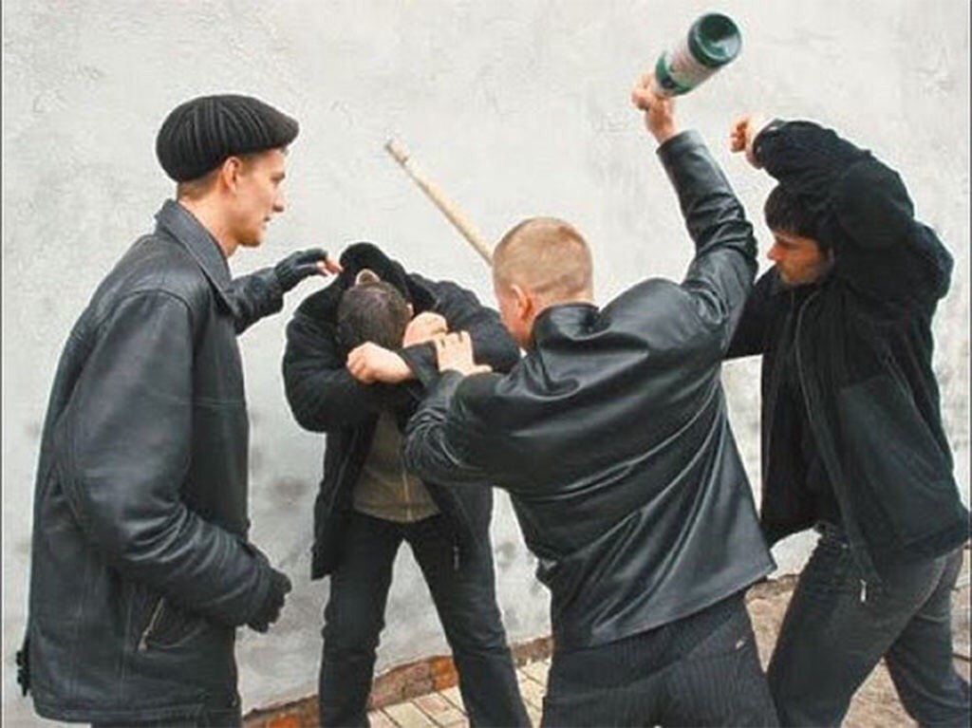

Первый аспект
-это риск для общества, который создают дети данной категории. Понятие «группа риска» появилось еще в советский период именно в контексте приоритета общественных интересов. Это понятие позволило выделять категории людей, семей и.т.п, поведение которых могло представлять потенциальную опасность для окружающих и общества в целом, поскольку противоречило социальным нормам и правилам.
Второй аспект
-риск, которому сами подростки постоянно подвергаются в обществе: риск потери жизни, здоровья, нормальных условий для полноценного развития

